    - ادرجي ثلاث شرائح للعرض التقديمي

- أضيفي حركة انتقالية من اختيارك وطبقيها على الشرائح جميعها.
- اختاري قالب من التصاميم المتوفرة
- تخطيط الشريحة الاولى شريحة عنوان
- تحتوي على عنوان رئيسى الحاسب الألي
- عنوان فرعي اسمك ورقم الشعب

- تخطيط الشريحة الثانية شريحة عنوان و محتوى
- العنوان الرئيسي مميزات الحاسب الألي
- في مكان النص (القدرة على تخزين واسترجاع المعلومات
- السرعة الفائقة في إجراء العمليات)
- ادرجي قصاصة فنية وضعي اطار للصورة

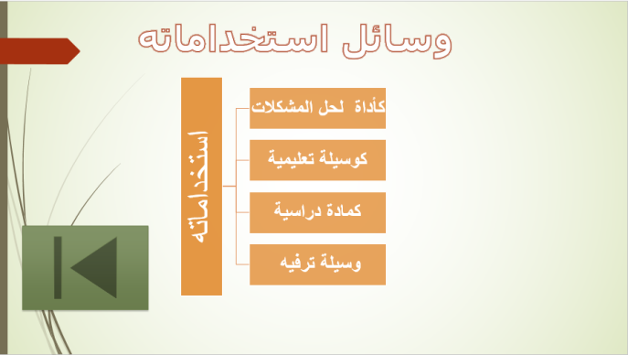
- تخطيط الشريحة الثالثة شريحة فارغة
- العنوان الرئيسي وسائل استخداماته
- ادرجي SmartArt كما قي الشكل المقابل
- اضيفي ازرار اجرائي وضعي له ارتباط مع الشريحة الاولى
- رقمي الشرائح

